Der

AMC Regen e.V. im ADAC
lädt alle Gewinner, alle beteiligten Ortsclubs,
sowie die Sportfahrer und Motorsportfreunde des

Auto – Gogeißl Adac - Städte – Slalom - Pokal 2018

zur Siegerehrung
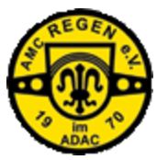

am Samstag, den 27. Oktober 2018
ins Erlebnisrestaurant im JOSKA Glasparadies,
Am Moosbach 1, 94249 Bodenmais herzlich ein.
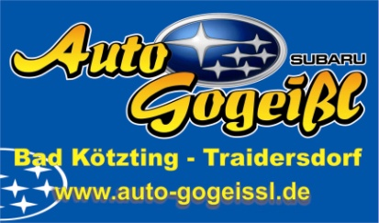
Voraussichtlicher Zeitplan:
Sektempfang ab 18:00 Uhr
Restaurantöffnung ab 19:00 Uhr
Beginn der Ehrungen um 19:30 Uhr
Wir freuen uns auf Ihre Teilnahme an der Siegerehrung

Die Vorstandschaft des AMC Regen e.V. im ADAC
Platzreservierungen bitte bis spätestens 23. Oktober 2018 an Christian Nausch
christian@nausch.de
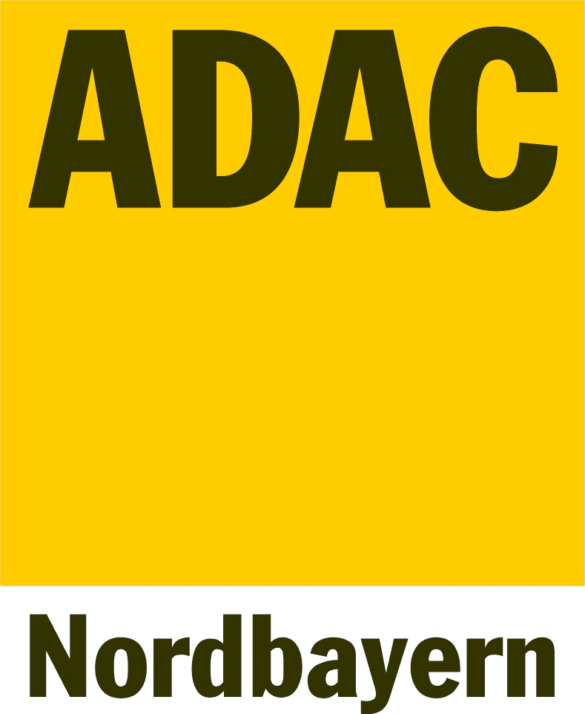
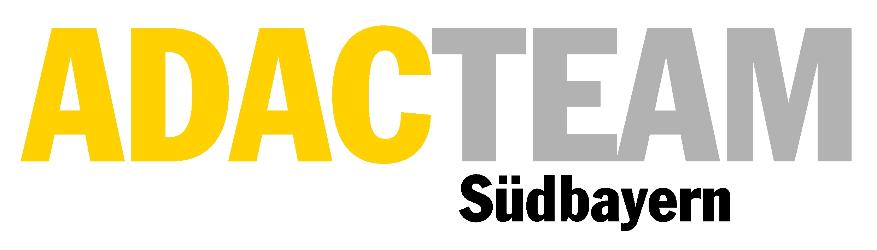

Die Veröffentlichung der Endergebnisse

erfolgt sofort nach Ende der letzten Veranstaltung beim

AC Bad Kötzting am 14. 0ktober 2018
unter www.slalom-pokal.de

Eventuelle Einsprüche zur Auswertung können bis
max. zum 18. Oktober 2018 berücksichtigt werden.

V.i.d.S. SSP.: Hans Seebauer, Oberländerweg 6, 93149 Nittenau
Tel. 09436/1393, mobil: 0171 7519761, e-mail: hansseebauer@t-online.de

